

TÜBİTAK–2209-A ÜNİVERSİTE ÖĞRENCİLERİ ARAŞTIRMA PROJELERİ DESTEĞİ PROGRAMI

Başvuru formunun Arial 9 yazı tipinde, her bir konu başlığı altında verilen açıklamalar göz önünde bulundurularak hazırlanması ve ekler hariç toplam 20 sayfayı geçmemesi beklenir (Alt sınır bulunmamaktadır). Değerlendirme araştırma önerisinin özgün değeri, yöntemi, yönetimi ve yaygın etkisi başlıkları üzerinden yapılacaktır.

ARAŞTIRMA ÖNERİSİ FORMU

2024 Yılı

1 Dönem Başvurusu
A. GENEL BİLGİLER

Başvuru Sahibinin Adı Soyadı:Talha Zincirkıran
Araştırma Önerisinin Başlığı: Kapalı Alanlarda Derin Öğrenme Tabanlı Saldırgan Tespiti
Danışmanın Adı Soyadı: Arş. Gör. Musa YENİLMEZ
Araştırmanın Yürütüleceği Kurum/Kuruluş:
Fırat Üniversitesi – Mühendislik Fakültesi–Bilgisayar Mühendisliği Bölümü

ÖZET

Türkçe özetin araştırma önerisinin (a) özgün değeri, (b) yöntemi, (c) yönetimi ve (d) yaygın etkisi hakkında bilgileri kapsaması beklenir. Bu bölümün en son yazılması önerilir.

Özet
Kapalı alanlarda güvenlik kameralarının etkin kullanımı, toplum güvenliğini sağlamak adına büyük önem taşımaktadır. Özellikle alışveriş merkezleri, havaalanları ve istasyonlar gibi yüksek risk taşıyan bölgelerde, güvenlik kameralarının potansiyel tehditleri önceden tespit edebilmesi kritik bir gereklilik olarak öne çıkmaktadır. Ancak mevcut sistemlerin çoğu, yalnızca belirli davranış kalıplarını algılayabilmekte ve saldırganların daha karmaşık ve dinamik durumlarını gözden kaçırabilmektedir. Bu da güvenlik ihlallerinin yeterince hızlı ve doğru bir şekilde tespit edilmesini zorlaştırmaktadır. Bu proje, çok açılı video verilerinden yararlanarak saldırgan tespitinde doğruluk ve hız optimizasyonunu hedeflemektedir. Derin öğrenme tabanlı algoritmalarla birleştirilen yenilikçi çok açılı yaklaşım, davranış analizine daha kapsamlı bir perspektif sunarak literatürdeki sınırlamaları aşmayı amaçlamaktadır.
Son yıllarda derin öğrenme ve görüntü işleme teknolojilerindeki gelişmeler, güvenlik kameralarının veri analizi ve saldırgan tespiti konularında yeni imkanlar sunmaktadır. Bununla birlikte, çoğu sistem hız ve doğruluk açısından yeterince optimize edilmemiştir. Bu proje, güvenlik kameralarından çok açılı video verilerinin kullanımıyla saldırgan tespitinin doğruluğunu ve hızını artırmayı hedeflemektedir. Literatürdeki çoğu çalışma, tek bir kamera açısına odaklanmış olup, bu durum davranış analizinde sınırlı bir perspektif sunmaktadır. Çok açılı video verileri sayesinde, saldırganların farklı açılardan analiz edilmesi ve daha geniş bir davranış yelpazesinin değerlendirilmesi mümkün hale gelecektir.
Bu çalışmanın özgün değeri, saldırgan tespiti için hız ve doğruluğu eş zamanlı olarak optimize eden çok açılı video analizinin kullanılmasıdır. Bu yaklaşım, mevcut sistemlerin yetersizliklerini aşmayı amaçlayarak, kapalı alanlarda güvenlik sistemlerinin etkinliğini artırmaya yönelik yenilikçi bir çözüm sunmaktadır. Araştırma sorusu, çok açılı video verileri kullanılarak saldırgan tespitinde hem doğruluk hem de hız optimizasyonunun sağlanabilirliğini araştırmaktadır. Bu bağlamda geliştirilen model, saldırgan eylemlerini daha hassas bir şekilde analiz ederek güvenlik ihlallerine karşı daha güçlü bir koruma sağlamayı amaçlamaktadır.
Sonuç olarak, bu proje, kapalı alanlarda güvenlik sistemlerinin hız ve doğruluğunu artırarak mevcut literatürdeki önemli bir boşluğu doldurmayı hedeflemektedir. Çok açılı video verilerinin entegrasyonu ve gelişmiş algoritmaların kullanımı ile gelecekteki güvenlik sistemlerinin daha etkin ve dayanıklı hale gelmesi beklenmektedir.

Anahtar Kelimeler: Saldırgan Tespiti, Çoklu Kameralar, Derin Öğrenme, Güvenlik Sistemleri, Bulut Teknolojileri, Görüntü İşleme .

- ÖZGÜN DEĞER

1.1. Konunun Önemi, Araştırma Önerisinin Özgün Değeri ve Araştırma Sorusu/Hipotezi

Araştırma önerisinde ele alınan konunun kapsamı ve sınırları ile önemi literatürün eleştirel bir değerlendirmesinin yanı sıra nitel veya nicel verilerle açıklanır.

Özgün değer yazılırken araştırma önerisinin bilimsel değeri, farklılığı ve yeniliği, hangi eksikliği nasıl gidereceği veya hangi soruna nasıl bir çözüm geliştireceği ve/veya ilgili bilim veya teknoloji alan(lar)ına kavramsal, kuramsal ve/veya metodolojik olarak ne gibi özgün katkılarda bulunacağı literatüre atıf yapılarak açıklanır.

Önerilen çalışmanın araştırma sorusu ve varsa hipotezi veya ele aldığı problem(ler)i açık bir şekilde ortaya konulur.

1.1 Konunu Önemi
Kapalı alanlarda güvenlik kameraları, toplum güvenliğini sağlamak amacıyla önemli bir rol üstlenmektedir. Alışveriş merkezleri, havaalanları ve istasyonlar gibi kalabalık ve hassas bölgelerde, güvenlik ihlallerinin önceden tespiti hayati bir gereklilik haline gelmiştir. Ancak, mevcut güvenlik sistemleri saldırganların tespitinde dinamik ve karmaşık davranışları algılamakta yetersiz kalmakta, bu da güvenlik risklerini artırmaktadır. Bu proje, derin öğrenme tabanlı bir yaklaşım ile çok açılı kamera verilerini kullanarak, saldırganların daha geniş bir davranış yelpazesinde hassas ve hızlı bir şekilde tespit edilmesini sağlamayı hedeflemektedir. Böylece, mevcut sistemlerin sınırlamalarını aşarak toplumsal güvenlikte etkin bir çözüm sunmayı amaçlamaktadır.
Son yıllarda derin öğrenme ve görüntü işleme tekniklerinin gelişimi, güvenlik kameralarının veri analizi ve saldırgan tespiti konusundaki yaklaşımları değiştirmiştir. Bu teknolojilerin sunduğu olanaklar, anlık analiz ve gerçek zamanlı uyarılar ile güvenlik sistemlerinin etkinliğini artırma potansiyeline sahiptir. Ancak, bu teknolojilerin uygulanması genellikle sınırlı kalmakta ve birçok mevcut sistem, hız ve doğruluk açısından optimize edilmemiştir. Bu nedenle, saldırganların tespitine yönelik daha etkili yöntemlerin geliştirilmesi acil bir ihtiyaçtır.
1.1.1 Konun Yabancı Medya Açısından Önemi
Stockholm metrosunda gerçekleştirilen güvenlik kameralarının suçla mücadele üzerindeki etkilerine dair bu çalışma, kameraların suç oranlarının düşürülmesinde önemli bir caydırıcı unsur olduğunu ortaya koymaktadır. Aşağıda verilen grafik tablosunda Stockholm Metrosunda 2006 senesi içinde denetimi arttırılan güvenlik kameralarının aylık olarak olarak suça etkisini değerlendirme puanı çerçevesinde incelenmiştir.
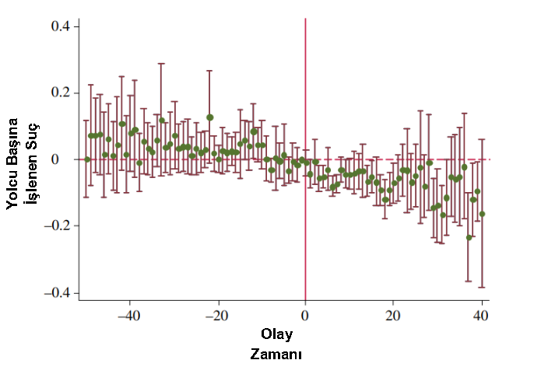
Şekil 1: Güvenlik Kameralarının Aylık Olay Zamanı Analizi [21]
Araştırma bulgularına göre, kameraların yerleştirildiği metro istasyonlarında toplam suç oranı yaklaşık %25 oranında azalmış, özellikle planlı suçlar üzerinde belirgin bir etki gözlenmiştir. Örneğin, yankesicilik %20, soygun ise %60 oranında azalmıştır. Bu bulgular, kameraların suçlular üzerinde caydırıcı bir etki yarattığını ve planlı suçların önlenmesinde etkili bir araç olarak kullanılabileceğini ortaya koymaktadır. Bununla birlikte, araştırma, suçun bir kısmının kameraların olmadığı çevre alanlara kaydığını, yani bir yer değiştirme etkisi yaşandığını da vurgulamaktadır.
1.1.2 Konunun Ülkemiz Açısından Önemi
Güvenlik kameralarının suçla mücadeleye katkısı, tüm dünyada olduğu gibi ülkemiz açısından da büyük öneme sahiptir. Ülkemizden örnek vermek gerekirse, MOBESE (Mobil Elektronik Sistem Entegrasyonu) kameraları, güvenlik durumu, trafik kontrolünün sağlanması ve aranan insanların bulunması gibi birçok alanda yardımcı olmaktadır. Ülkemizin MOBESE sistemine verdiği önemi şu örneklerle açıklayabiliriz:
Türkiye’de 81 il merkezi ve 134 ilçede MOBESE sistemi kurulmuştur ve bu sistemler, suç işlenmesi muhtemel olan yerlere konumlandırılmıştır. Türkiye'de MOBESE için 2005 yılından itibaren 370 milyon TL harcanmıştır. 2013 yılında, 208 ilçede sistemin kurulum çalışmaları tamamlanmış, ek olarak 140 ilçede kurulum çalışmaları devam etmektedir. MOBESE’nin, sürücülerin yakalanma riskini artırarak trafik suçları ve ihlallerine yönelik caydırıcı bir etki sağladığı gözlemlenmiştir. Bu etki, trafik kazalarının önlenmesinde ve trafik kurallarına uyumun artırılmasında önemli rol oynamaktadır.
Türkiye’nin suç oranları, Avrupa’daki diğer ülkelerle kıyaslandığında, bazı suç türlerinde daha yüksek, bazı suç türlerinde ise daha düşük oranlar gözlemlenmektedir. Örneğin, şiddet ve organize suç olayları açısından Türkiye, birçok Avrupa ülkesine göre nispeten daha yüksek bir orana sahiptir. Türkiye’nin bulunduğu coğrafi konum, terör örgütleri, yasa dışı göç, insan ve uyuşturucu kaçakçılığı gibi faktörlerin etkisini artırmakta; bu da şiddet suçlarının bazı Avrupa ülkelerine kıyasla daha yüksek seyretmesine neden olmaktadır. Ancak hırsızlık, vandalizm ve küçük suç oranlarında Türkiye, birçok Avrupa ülkesinin gerisindedir. Avrupa’da yoğun kentsel göç ve sosyo-ekonomik değişimlerin getirdiği yüksek suç oranları Türkiye’ye kıyasla belirgindir. Özellikle Batı Avrupa ülkelerinde yaygın olan mülk suçları, kapkaç ve sokak suçları Türkiye’de daha düşük seviyelerdedir.
Türkiye’de MOBESE gibi güvenlik teknolojilerinin kullanımının yaygınlaşmasıyla, kamu güvenliğini artırma ve suç oranlarını düşürme konusunda alınan önlemler, caydırıcılık açısından başarılı olmuştur. Avrupa’nın birçok ülkesinde de bu tür gözetim sistemleri bulunmakla beraber, Türkiye’de özellikle son yıllarda kamuya açık alanlarda MOBESE ve benzeri kamera sistemlerinin geniş kapsamda uygulanması suçla mücadelede önemli bir rol oynamaktadır.
Aşağıdaki tabloda, 2022 yılına ait Avrupa Konseyi yıllık ceza istatistikleri raporu verilmiştir.

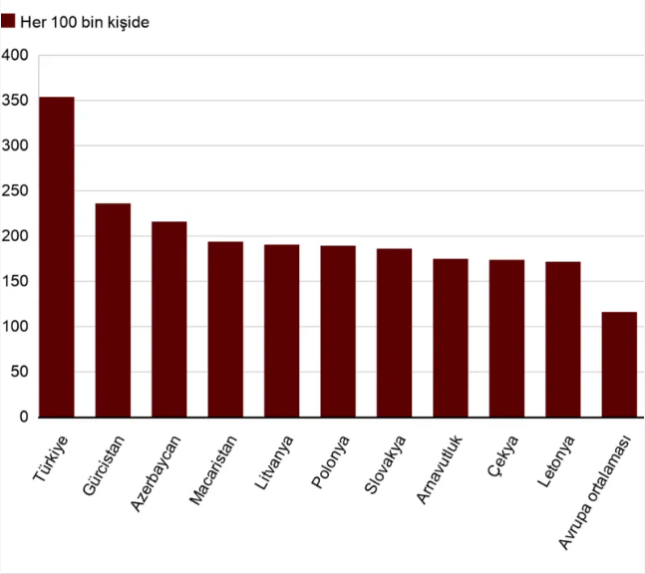
Şekil 2: Avrupa Konseyi 2022 Yıllık Ceza İstatistikleri Raporu [22]
Rapora göre, 31 Ocak 2021 - 31 Ocak 2022 arasında, nüfusu bir milyondan fazla olan ülkelerde ortalama hapsedilme oranı %2,3 arttı. Bu oranın en fazla arttığı ülkelerin başında Slovenya (%+23), Finlandiya (%+15) ve Fransa (%+15) gelirken, Türkiye'de de hapsedilme oranı %9,2 yükseldi. Avrupa genelinde ise hapsedilme oranları bu tarihler arasında %4,8 arttı. Var olan her 100 hücrede kalanların oranı 87,4'ten 91,6'ya yükseldi. Raporda verileri kullanılan yedi ülkede, aşırı kalabalıklığın bir göstergesi olarak 100 kişilik hücrede 105'ten fazla mahkum olduğu bildirildi.
Türkiye de her 100 kişilik hücrede 113 mahkumla, cezaevlerini kapasitenin üzerinde kullanan ülkeler arasında yer alıyor. En kalabalık hücreler ise 124 ile Romanya'da ve 118 ile Kıbrıs'ta. Rapora dahil edilen 10 ülkedeki cezaevlerinde tüm mahkumların dörtte birinden fazlası uyuşturucuyla ilgili suçlardan hüküm giyiyor. Türkiye'de ise bu oran %32 düzeyinde.
Türkiye’de güvenlik kameraları, özellikle MOBESE gibi sistemlerin kullanımı, suç oranlarını düşürme ve kamu güvenliğini artırma açısından büyük önem taşımaktadır. Türkiye, coğrafi konumu ve toplumsal yapısı gereği çeşitli güvenlik tehditleriyle karşı karşıya olan bir ülke olarak, suçla mücadelede kapsamlı ve etkili yöntemlere ihtiyaç duymaktadır. MOBESE sistemleri, kamuya açık alanlarda yüksek suç işlenme riski taşıyan noktalarda stratejik olarak konumlandırılmakta; hırsızlık, trafik ihlalleri ve terör olayları gibi suç türlerinde caydırıcı bir unsur olarak görev yapmaktadır.
Bu sistemlerin önemi, Türkiye’nin hem suç önleme hem de olayları hızlı bir şekilde aydınlatma hedefleri doğrultusunda daha da artmaktadır. MOBESE kameraları sayesinde, suçluların yakalanması ve suçların çözüme kavuşturulması kolaylaşmakta, böylece toplumda güven duygusu pekimşmektedir. Ayrıca, bu sistemin kullanımının yaygınlaşması, polisin daha etkin ve düşük maliyetli operasyon yapmasına olanak tanıyarak, ülke çapında güvenlik hizmetlerinin kalitesini yükseltmektedir.
Kısacası, MOBESE ve benzeri gözetim sistemleri, Türkiye için suçla mücadelede önemli bir araç olarak konumlanmakta; toplum düzeninin korunması, vatandaşların kendilerini güvende hissetmesi ve caydırıcı etkisiyle suç oranlarının düşürülmesi gibi birçok alanda katkı sağlamaktadır. Bu açıdan, Türkiye’deki güvenlik kameralarının ülke güvenliği ve sosyal huzur açısından önemi büyüktür.
1.1.3 Araştırma Önerisinin Özgün Değeri
Bu araştırma önerisi, kapalı alanlarda video üzerinden saldırgan tespitinin hız ve doğruluk açısından optimize edilmesi amacıyla çok açılı video verilerinin kullanılmasını önermektedir. Literatürdeki mevcut çalışmalar çoğunlukla tekil kamera açılarından elde edilen verilerle sınırlıdır ve bu nedenle davranışların algılanmasında yeterli çeşitlilik sunamamaktadır. Çok açılı kamera sistemleri kullanarak saldırganların farklı açılardan tespit edilmesi sağlanacak, böylece daha geniş bir davranış yelpazesi analiz edilebilecektir. Bu yaklaşım, olası tehditlerin daha kapsamlı değerlendirilmesini ve güvenlik sistemlerininetkinliğinin artırılmasını hedeflemektedir.
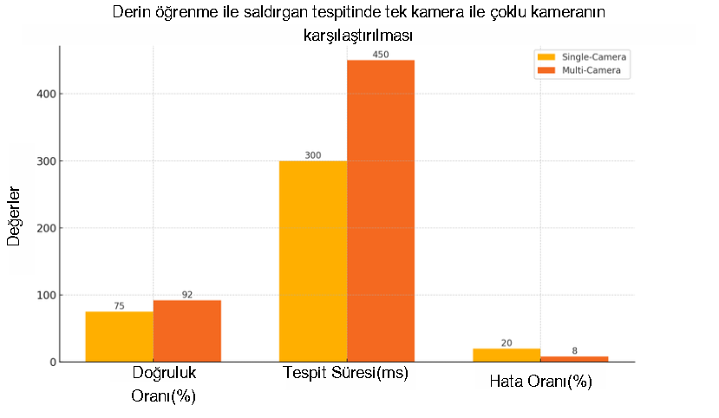
Şekil 3 : Kamera açılarının derin öğrenmede farkları [20]
Mevcut literatürde saldırgan tespiti genellikle sınırlı sayıda davranış modeline odaklanmakta ve bu davranışlar çoğu durumda hız ile doğruluk arasında bir denge sağlamakta zorlanmaktadır. Bu çalışmanın özgün değeri, mevcut sistemlerin sınırlamalarını aşarak hız ve doğruluğun eş zamanlı olarak artırılmasına yönelik bir yaklaşım geliştirmesinde yatmaktadır. Çok açılı video verilerinin entegrasyonu sayesinde saldırganların eylemleri daha hassas bir şekilde analiz edilebilecek ve böylece sistemin genel performansı artırılacaktır.
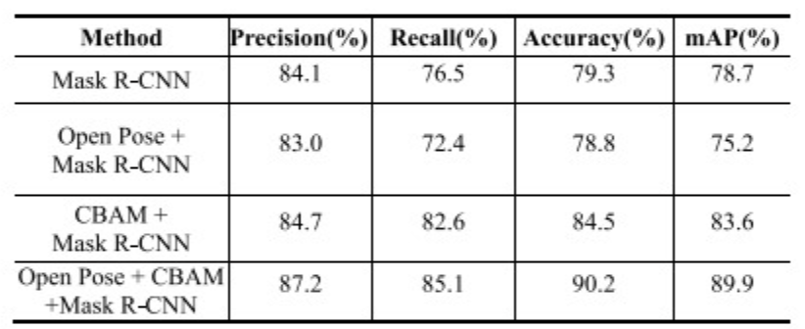
Şekil 4 : Open Pose tekniğinin farklı derin öğrenme stratejilerine etkisi
Tablodan görüldüğü üzere, OpenPose teknolojisinin R-CNN üzerindeki etkisi, özellikle çoklu insan izleme ve poz tahmini gibi alanlarda büyük bir fark yaratmaktadır. R-CNN, görüntülerdeki nesneleri tespit etmek için bölgesel öneriler sunan güçlü bir modeldir; ancak nesnelerin detaylı vücut duruşlarını veya hareketlerini analiz etme konusunda sınırlıdır. OpenPose, bu noktada devreye girerek, görüntülerdeki insan vücudunun her bir anahtar noktasını (örneğin, dirsek, diz, ayak) belirler ve çoklu kişilerin pozlarını hassas bir şekilde tahmin eder.
R-CNN ile OpenPose birleştirildiğinde, sistem hem nesneleri tanıma hem de insanların detaylı hareket analizini sağlama yeteneğine sahip olur. Bu birleşim özellikle gözetim sistemleri ve güvenlik uygulamalarında faydalıdır; çünkü hedef nesneler yüksek doğrulukla tespit edilirken şüpheli davranışlar daha etkin bir şekilde izlenebilir. Örneğin, bir saldırganın duruşu veya el hareketleri OpenPose ile anlık olarak analiz edilirken, R-CNN bu kişiyi nesne olarak tespit edip takibini sağlar. Sonuç olarak, OpenPose’un R-CNN ile birlikte kullanılması, insan hareketlerinin anlaşılmasında doğruluğu artırır ve karmaşık davranış analizlerinde sistemi daha güçlü hale getirir. Bu da çalışmanın amacına önemli bir katkı sağlar.
Önerilen yöntemin diğer yönüne bakacak olursak, Attention mekanizması ve LSTM birleşimi, özellikle doğal dil işleme (NLP) ve zaman serisi analizlerinde doğruluğu artırmak ve daha verimli tahminler elde etmek amacıyla geliştirilmiş güçlü bir kombinasyon sunar. İstatistiksel olarak değerlendirildiğinde, Attention’lı LSTM modelleri çoğu uygulamada %5-10 oranında daha yüksek doğruluk sağlar. Bu modeller, öğrenme sürecinde %15-20 oranında daha düşük kayıp (loss) değeri elde ederek daha hızlı bir yakınsama gösterir. Sınıflandırma gibi görevlerde ise F1 skoru ve geri çağırma (recall) değerlerinde %5’e kadar iyileşme sağlar. Bu metrikler, dikkat mekanizması sayesinde modelin bilgi yoğunluğuna odaklanarak daha az hatayla sonuç üretmesini sağlar. Bu değerlere bakıldığında, önerilen modelin literatürdeki eksiklikleri gidermesi ve yeni araştırmaların önünü açması beklenmektedir.
1.1.4 Araştırma Sorusu/Hipotezi
Araştırma sorusu, "Kapalı alanlarda güvenlik kameralarından elde edilen çok açılı video verileri kullanılarak, saldırgan tespitinde hem doğruluk hem de hız optimizasyonu sağlanabilir mi?" şeklinde belirlenmiştir. Hipotez ise, çok açılı video verileri ve genişletilmiş davranış tespiti ile saldırgan tespit sistemlerinin doğruluğu ve hızının optimize edilebileceği yönündedir.Sonuç olarak, bu çalışma, kapalı alanlarda güvenlik sistemlerinin etkinliğini artırmayı ve literatürdeki boşlukları doldurmayı hedeflemekte, böylece hem güvenlik alanında hem de ilgili bilim ve teknoloji disiplinlerinde önemli bir katkı sağlamayı amaçlamaktadır. Ayrıca, çok açılı video verilerinin entegrasyonu ve gelişmiş algoritmaların kullanımı ile, gelecekteki güvenlik sistemlerinin daha etkili ve sağlam temellere dayalı olacağı öngörülmektedir.

  - Amaç ve Hedefler

Araştırma önerisinin amacı ve hedefleri açık, ölçülebilir, gerçekçi ve araştırma süresince ulaşılabilir nitelikte olacak şekilde yazılır.

Bu projenin temel amacı, kapalı alanlarda güvenlik kameraları aracılığıyla saldırganların tespitinde hız ve doğruluğu optimize eden bir sistem geliştirmektir. Projede, çok açılı video verilerinin entegrasyonu ile R-CNN, LSTM, Attention Mechanism ve OpenPose gibi derin öğrenme algoritmalarının kullanımı sayesinde mevcut sistemlerin yetersizliklerini gidermek, saldırgan tespitini daha hassas ve hızlı hale getirmek amaçlanmaktadır.
a) Kapalı alanlarda kullanılan güvenlik kameralarından elde edilen çok açılı video verileri analiz edilerek, saldırgan tespitinde veri çeşitliliğini artırmaya yönelik çalışmalar yapılacaktır. Bu sayede tespit sisteminin farklı senaryolarda daha etkili çalışması hedeflenmektedir.
b) OpenPose kullanılarak vücut hareketlerinin ve konturlarının tespiti sağlanacak, bu veriler LSTM ve Attention Mechanism ile analiz edilerek saldırgan davranışlarının detaylı bir şekilde incelenmesi amaçlanacaktır.
c) R-CNN tabanlı nesne tespit algoritmaları ile saldırganların hızlı ve doğru bir şekilde tespit edilmesi sağlanacak; gerçek zamanlı analiz yapabilecek şekilde performans optimizasyonları gerçekleştirilecektir.
d) Mevcut sistemlerdeki sınırlı davranış tespit kapasitesi genişletilerek, daha karmaşık ve çeşitli davranış modellerinin algılanması hedeflenmektedir. Bu sayede, sistem saldırgan hareketlerini daha çeşitli bağlamlarda yorumlayabilir hale gelecektir.
e) Geliştirilen sistem, farklı kapalı alanlarda test edilerek doğruluk ve hız parametreleri değerlendirilecek ve bu veriler ışığında model üzerinde iyileştirmeler yapılacaktır.

- YÖNTEM

Araştırma önerisinde uygulanacak yöntem ve araştırma teknikleri (veri toplama araçları ve analiz yöntemleri dahil) ilgili literatüre atıf yapılarak açıklanır. Yöntem ve tekniklerin çalışmada öngörülen amaç ve hedeflere ulaşmaya elverişli olduğu ortaya konulur.

Yöntem bölümünün araştırmanın tasarımını, bağımlı ve bağımsız değişkenleri ve istatistiksel yöntemleri kapsaması gerekir. Araştırma önerisinde herhangi bir ön çalışma veya fizibilite yapıldıysa bunların sunulması beklenir. Araştırma önerisinde sunulan yöntemlerin iş paketleri ile ilişkilendirilmesi gerekir.

2.1 Projenin Genel Yapısı

Bu çalışmada, çoklu kameralardan elde edilen verilerin derin öğrenme yöntemleriyle analizi üzerine bir yaklaşım sunulmaktadır. Yöntemimiz, görüntülerin ön işleme aşamasından başlayarak, saldırganların tespitine yönelik gelişmiş algoritmaların eğitimine kadar uzanan bir dizi aşama içermektedir. Çoklu kamera sistemlerinin sağladığı kapsamlı veri setleri, derin öğrenme tekniklerinin etkinliğini artırarak, güvenlik alanında daha doğru ve hızlı sonuçlar elde edilmesine olanak tanımaktadır. Böylece, saldırgan davranışlarının anlık tespiti ve raporlanması, güvenlik sistemlerinin etkinliğini önemli ölçüde artırmayı hedeflemektedir.

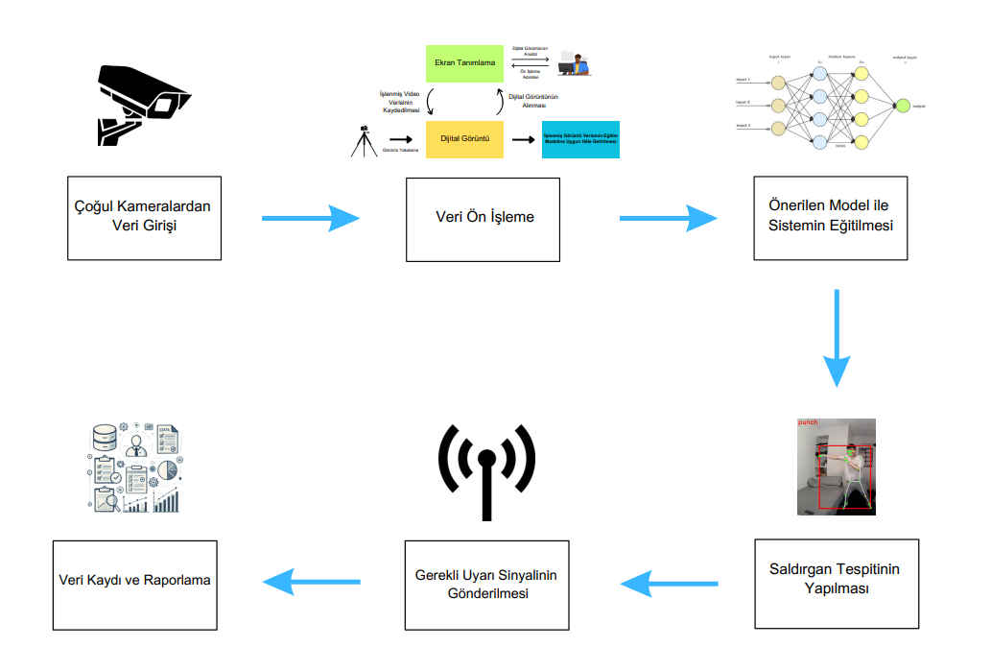a

Şekil 5: Projenin Genel Mimarisi

2.2 Görüntü Verisinin Alınması

Bu aşamada, projemizin temelini oluşturan görüntü verilerinin elde edilmesi süreci yer almaktadır. Proje kapsamında, saldırgan tespiti için güvenlik kameralarından sağlanan görüntüler kullanılacaktır. Bu görüntüler, geliştirilecek modelin eğitimi, test edilmesi ve doğrulanması süreçlerinde önemli bir rol oynayacaktır. Bu bağlamda, görüntü verisinin uygun şekilde toplanması, projede hedeflenen doğruluk ve performansın sağlanabilmesi için kritik önem taşımaktadır.

2.2.1 Veri Kaynağı
Görüntü verisi, kapalı alanlarda bulunan güvenlik kameralarından sağlanacaktır. Bu kameralar, belirli özelliklere sahip olmalıdır:
- Yüksek Çözünürlük: Detaylı nesne tanıma ve davranış analizinin yapılabilmesi için görüntülerin yüksek çözünürlükte olması gereklidir. Bu sayede, hedef tespit işlemlerinde daha yüksek bir doğruluk oranı sağlanabilecektir.
- Çoklu Kamera Açısı: Saldırgan tespitinin daha etkin yapılabilmesi için farklı açılardan görüntü sağlanması hedeflenmektedir. Böylece, saldırganların hareketleri ve davranışları çoklu perspektiflerden izlenebilecektir.

2.2.2 Canlı veya Kayıtlı Görüntüler

Proje kapsamında kullanılacak görüntü verisi, canlı yayın (real-time) veya önceden kaydedilmiş videolar şeklinde olacaktır:
- Canlı Yayın: Gerçek zamanlı veriler, sistemin olayları anında algılamasını ve hızlı müdahale gerçekleştirmesini sağlayacaktır. Bu durum, acil güvenlik önlemleri alınması gereken durumlarda oldukça önemlidir.
- Kayıtlı Görüntüler: Geçmişte kaydedilmiş veriler, modelin eğitimi ve test edilmesi için kullanılacaktır. Farklı davranış ve hareketlerin analizi bu sayede yapılabilecektir.

2.2.3 Veri Toplama Süreci
Görüntü verisinin toplanması sırasında aşağıdaki kriterler göz önünde bulundurulacaktır:
- Veri Güvenliği ve Gizliliği: Toplanan verilerin, kişisel veri koruma yasalarına uygun olarak işlenmesi gereklidir. Bu nedenle, veriler yalnızca proje kapsamı dahilinde kullanılacak ve anonimleştirilmesi sağlanacaktır.
- Kayıt Kalitesi: Görüntülerin netliği, düşük ışık koşullarında dahi korunmalıdır. Bu amaçla, aydınlatma artırıcı teknikler uygulanabilir.
- Zaman Damgası: Görüntülerin, saldırganların hareketlerinin analiz edilebilmesi için zaman damgasıyla etiketlenmesi planlanmaktadır.

2.2.4. Veri Formatı ve Aktarımı
Toplanan görüntü verileri, belirli formatlarda saklanacak ve işlenecektir:
- Formatlar: Görüntüler, yaygın olarak kullanılan JPEG, PNG veya video dosyaları için MP4 formatında depolanacaktır.
- Veri Aktarımı ve Depolama: Görüntüler, güvenli bir sunucuya aktarılacak ve burada işlenmek üzere saklanacaktır. Bu süreçte, veri transferinin hızlı ve güvenli olması sağlanacaktır.

2.3 Veri Ön İşleme Aşaması
Veri ön işleme aşaması, saldırgan tespitine yönelik video tabanlı projemizin başarısını doğrudan etkileyen kritik bir adımdır. Bu aşamanın temel amacı, ham görüntü verisini analiz edilebilir ve model eğitimine uygun hale getirmektir. Güvenlik kameralarından elde edilen görüntüler, farklı koşullarda (ışık, açılar, kalite vb.) kaydedilmiş olabilir ve ham halleriyle doğru sonuçlar üretmek için yetersiz kalabilir. Bu nedenle, aşağıdaki temel teknikler bu aşamada uygulanacaktır:
- Görüntü Düzenleme ve Yeniden Boyutlandırma: Videodan alınan her bir kare, modelin giriş boyutlarına uygun hale getirilecek şekilde yeniden boyutlandırılır. Bu adım, işlemlerin tutarlılığı için önemlidir ve gereksiz bilgi kaybını önler.
- Gürültü Azaltma: Görüntülerdeki parazitler, yanlış tespitlere yol açabilecek hatalar doğurabilir. Bu nedenle, bulanıklaştırma veya filtreleme gibi gürültü azaltma teknikleri kullanılarak daha temiz ve net görüntüler elde edilecektir.
- Aydınlatma Düzeltmeleri: Farklı kamera açılarından veya ortamlardan gelen videolarda ışık koşulları değişebilir. Histogram eşitleme, parlaklık ve kontrast ayarı gibi yöntemlerle aydınlatma koşullarındaki farklılıklar minimize edilerek, görüntüler arasındaki tutarlılık artırılır.
- Arka Plan Ayrıştırma: Saldırgan tespitine odaklanmak için hareketli nesnelerin öne çıkması gereklidir. Arka plan çıkarma teknikleri ile sabit unsurlar arka plandan ayrılarak yalnızca hareketli nesneler ve potansiyel tehditler üzerinde odaklanılır.
- Çerçeveleme ve Bölütleme: Hareketli nesnelerin belirli alanlara bölütlenmesi, tespitin doğruluğunu artırır. Bu aşamada, görüntülerdeki hareketli nesneler çerçevelenerek modelin odaklanması sağlanır.
- Görsel Verilerin Normalizasyonu: Veri tutarlılığını sağlamak için tüm görüntüler aynı ölçek ve formatta işlenir. Bu adım, modelin daha hızlı ve doğru şekilde eğitilmesine katkıda bulunur.
Bu ön işleme adımları, saldırgan tespitine yönelik modelin performansını optimize etmek, yanlış pozitifleri ve negatifleri azaltmak amacıyla uygulanır. Temizlenmiş, düzenlenmiş ve yapılandırılmış verilerle, saldırgan tespiti için önerilen derin öğrenme modelinin eğitimi sağlanacak ve süreç boyunca daha tutarlı ve güvenilir analizler gerçekleştirilmesi mümkün olacaktır.
2.4 Önerilen Model ile Sistemin Eğitilmesi
2.4.1 Önerilen Modelde Kullanılacak Teknolojiler
2.4.1.1 R-CNN (Region-based Convolutional Neural Network-Bölge Tabanlı Konvolüsyonel Sinir Ağı)
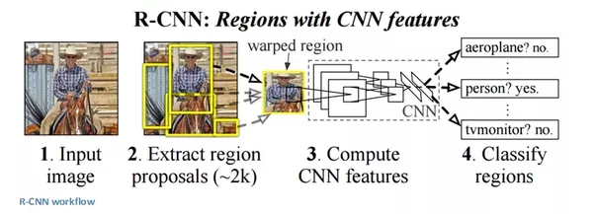
Şekil 6: R-CNN Modelinin Genel Yapısı
R-CNN, görüntüler üzerinde belirli bölgeleri önererek (Region Proposals), bu bölgeleri derin öğrenme ağıyla işleyerek nesne tespiti yapmaktadır. Bu sayede, görüntülerden elde edilen belirli alanlarda insanların yerleri ve hareketlerine dair bilgiler yakalanmaktadır. Projemizin ilk aşaması, güvenlik kameralarından gelen görüntüler üzerinde potansiyel hareketlerin ve nesnelerin tespit edilmesidir. Bu aşamada R-CNN kullanılacaktır. Bu aşamanın temel hedefi, görüntüdeki her bir bireyin lokasyonunu ve genel duruşunu belirlemek, ilgili alanların ayrıntılı analizini yapabilmek için R-CNN’nin yüksek doğruluk sunan bölge tabanlı çıkarım yeteneklerinden faydalanmaktır.

2.4.1.2 OpenPose ile Gerçek Zamanlı Vücut Analizi
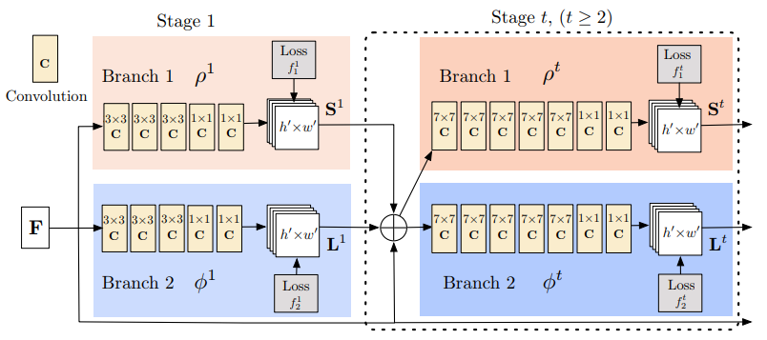
Şekil 7: OpenPose Pose Tahmini mimarisi
OpenPose, insan vücudunun iskelet sistemini çıkaran bir derin öğrenme kütüphanesidir. Vücut üzerindeki belirli eklem ve bağlantı noktalarını (keypoints) tespit ederek, insanların hareketlerini ve duruşlarını analiz edebilmek için kullanılır. OpenPose, baş, omuz, dirsek, kalça, diz gibi eklemleri tanımlayarak bu noktalar arasında bağlar kurar ve vücut iskeleti oluşturur. Bu iskelet modeli sayesinde, insan hareketleri detaylı ve gerçek zamanlı olarak analiz edilebilir. Proje kapsamında R-CNN modeli, güvenlik kameralarından alınan görüntülerdeki potansiyel nesneleri, özellikle insanları tespit etmek için kullanılacaktır. R-CNN'in tespit ettiği her birey veya potansiyel nesne, daha ileri analiz için OpenPose algoritması ile işlenecektir. Bu sayede, tespit edilen kişilerin vücut iskelet yapıları detaylandırılarak hareketleri daha derinlemesine analiz edilebilecektir. R-CNN ile OpenPose entegrasyonu, yalnızca nesnelerin tespiti ile sınırlı kalmayıp, kişinin hareket türünü (örneğin, koşma, eğilme, saldırgan bir duruş sergileme) anlamamızı ve sınıflandırmamızı mümkün kılacaktır.

2.4.1.3 LSTM (Long Short-Term Memory- Uzun kısa süreli bellek)

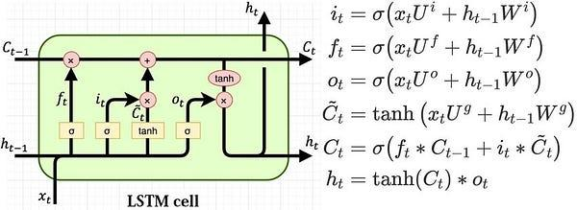
Şekil 8 : LSTM Modelinin Genel Mimarisi
LSTM, uzun kısa süreli bellek ağları, zaman serisi ve sıralı verilerin analizinde etkili olan bir tür tekrarlayan sinir ağı (RNN) türüdür. LSTM'ler, veriler arasındaki uzun vadeli bağımlılıkları öğrenme ve hatırlama yeteneğine sahiptir. Standart RNN'lerden farklı olarak, geçmiş verilerle olan ilişkileri unutmadan, yeni bilgileri de öğrenme kapasitesi sunar. Proje kapsamında LSTM modeli güvenlik kameralarından elde edilen insan hareket verilerinin zaman içindeki değişimini analiz etmek amacıyla kullanılacaktır. R-CNN ve OpenPose algoritmaları tarafından elde edilen iskelet yapısı verileri, LSTM ağına aktarılacak ve bireylerin hareketlerinin zaman serisindeki değişimleri detaylı bir şekilde işlenecektir. LSTM'nin uzun vadeli bağımlılıkları yakalayabilme kabiliyeti sayesinde, geçmiş ve mevcut hareketler arasındaki ilişkiler belirlenerek saldırganlık potansiyeli taşıyan davranışlar tespit edilecektir. Bu bağlamda LSTM, hareketlerin zaman içindeki örüntülerini ve karmaşıklığını değerlendirerek projenin saldırgan tespit etme başarısını artırmayı hedeflemektedir. Böylece yalnızca anlık bir duruş veya hareket yerine, belirli bir zaman aralığındaki davranış değişimleri dikkate alınarak daha kapsamlı ve doğru bir analiz yapılabilecektir.
2.4.1.4 Attention Mechanism
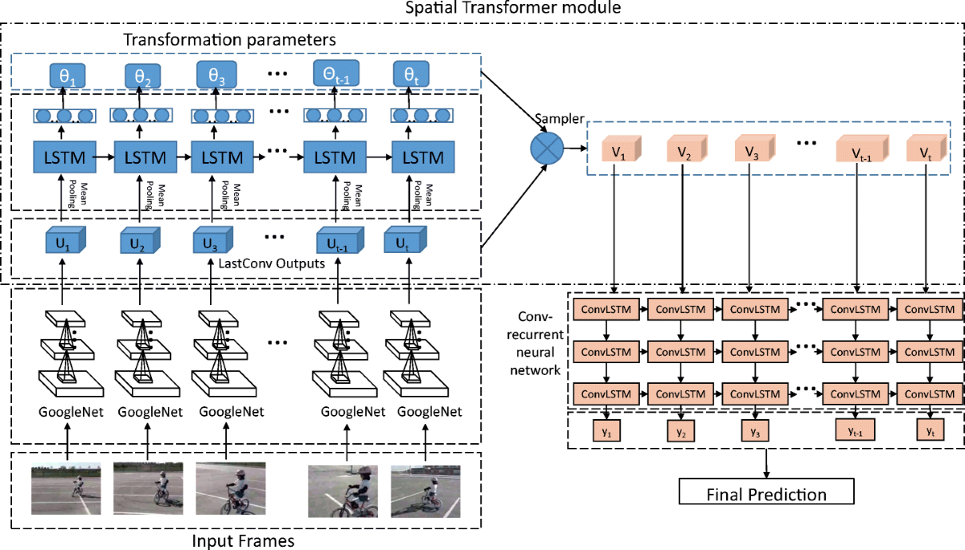
Şekil 9: Attention Mechanism’in LSTM ile Video üzerindeki Çalışma Mimarisi
Attention Mechanism, derin öğrenme modellerinin belirli bir zaman dilimindeki önemli bilgilere odaklanmasını sağlayan güçlü bir tekniktir. Bu mekanizma, özellikle sıralı veriler üzerinde çalışan modellerde kullanılır ve modelin uzun vadeli bağımlılıkları öğrenmesini destekler. Genellikle, dil işleme, görsel analiz ve zaman serisi verileri gibi alanlarda etkin şekilde kullanılmaktadır. Attention Mechanism, modelin daha verimli çalışabilmesi için, tüm veriler yerine yalnızca önemli bilgilere dikkat etmesini sağlar.
Bu projede, Attention Mechanism’in LSTM (Long Short-Term Memory) ile birleştirilerek kullanılacak olması, modelin güvenlik kameralarından alınan video verilerindeki saldırgan davranışlarını daha hassas bir şekilde analiz etmesini sağlayacaktır. Attention Mechanism’in eklenmesiyle, zaman serisi verilerindeki kritik anlar, yani saldırganın hareketlerinin daha belirgin olduğu zaman dilimleri, model tarafından daha fazla dikkate alınacaktır.
Attention Mechanism genel olarak, modelin her bir giriş verisini önem derecesine göre farklı ağırlıklarla işleyerek, yalnızca önemli olan kısmı üzerinde odaklanmasını sağlar. Bu süreç, modelin her bir zaman diliminde hangi veriye ne kadar dikkat etmesi gerektiğini öğrenmesini sağlar. Özellikle video tabanlı saldırgan tespitinde, Attention Mechanism videonun hangi anlarında saldırganın hareketlerinin daha belirgin olduğunu anlayarak, bu zaman dilimlerine daha fazla dikkat edilmesini sağlayacaktır.
Projemizde, güvenlik kameralarından alınan görüntüler üzerinde R-CNN ile nesne tespiti yapıldıktan sonra, bu tespit edilen nesnelerin hareketleri, LSTM kullanılarak analiz edilecektir. Ancak, LSTM, tüm zaman dilimlerini eşit şekilde dikkate alarak hareketleri modellemeye çalışır. Attention Mechanism ise, bu modelde özellikle saldırganın hareketlerinin daha belirgin olduğu anlara odaklanarak modelin performansını artıracaktır. Örneğin, bir saldırganın hızla koşmaya başladığı veya bir yere gizlendiği anlar, Attention Mechanism tarafından belirlenerek, bu zaman dilimlerinde modelin daha fazla bilgi öğrenmesi sağlanacaktır. Böylece, saldırgan tespiti daha hassas ve doğru hale gelecektir.
2.5 Saldırgan Tespitinin Yapılması ve Gerekli Uyarı Sinyalinin Gönderilmesi
Saldırgan davranışların güvenlik kameraları aracılığıyla tespiti, güvenliğin sağlanması ve tehlikeli durumların önlenmesi açısından kritik bir öneme sahiptir. Geleneksel sistemler, çoğu zaman yalnızca hareket tespiti veya belirli durumlara karşı sınırlı yanıtlar verebilmekteydi. Ancak, derin öğrenme tabanlı yöntemlerin kullanımıyla daha kapsamlı ve hızlı tespit sağlamak mümkün hale gelmiştir. Bu çalışma, saldırgan davranışları çok yönlü bir şekilde analiz ederek anlık ve geçmiş hareketlerin derinlemesine değerlendirilmesini hedeflemektedir. Model tarafından analiz edilen veriler sonucunda tespit edilen saldırgan davranışlar, belirli sınıflandırma kriterlerine göre değerlendirilecek ve raporlanacaktır. Bu süreç, saldırganlık derecesi, potansiyel tehdit seviyesi ve gerekli önlemlerin alınması için belirli parametrelerle desteklenecektir. Tespit edilen her bir hareket veya davranış, sistemin hızlı ve etkin bir şekilde uyarı vermesini sağlayarak güvenlik personelinin hızlı müdahale edebilmesine olanak tanır. Saldırgan davranışların tespiti, güvenlik sistemlerinde birincil adımı oluşturmakla birlikte, bu tespitin ardından gelen uygun müdahale süreçleri güvenliğin etkin bir şekilde sağlanabilmesi için hayati öneme sahiptir. Tespit edilen saldırgan davranışlar üzerine gönderilen uyarı sinyalleri, yalnızca saldırının ya da potansiyel tehdidin fark edilmesini değil, aynı zamanda güvenlik personeli ve ilgili birimlerin hızlı bir şekilde harekete geçirilmesini sağlayarak büyük katkılar sunar. Bu bağlamda, saldırgan tespiti sonrası uyarı sisteminin önemini ve sağladığı avantajları aşağıdaki başlıklar altında ele alabiliriz.
2.6 Veri Kaydı ve Raporlama
Saldırgan tespiti ve önleyici güvenlik sistemlerinin etkin bir şekilde çalışması için doğru, güvenilir ve sürekli veri kaydı gereklidir. Veri kaydı ve raporlama aşaması, elde edilen bulguların depolanması, analiz edilmesi, karar süreçlerinde kullanılacak şekilde sunulması ve sistemin iyileştirilmesine yönelik öneriler geliştirilmesi açısından önemli bir rol oynar. Bu süreçte izlenecek adımlar ve kullanılacak yöntemler aşağıdaki şekilde özetlenmiştir:
2.6.1 Veri Kaydı ve Depolama Prosedürleri
Sistemin tespit ettiği saldırgan davranışlara dair görüntüler, analiz sonuçları, uyarı sinyalleri ve alınan tüm diğer veriler güvenli bir veri tabanında depolanacaktır. Veri kaydı sürecinde aşağıdaki yöntemlere yer verilecektir:
- Olay Kayıt Sistemi: Her bir saldırgan davranış olayı tarih, saat, lokasyon gibi meta veriler ile birlikte kaydedilecektir.
- Video Kayıtları ve Görsellerin Depolanması: Tespit edilen saldırgan davranışlara ait video kayıtları ve görseller, daha ileri analizler ve doğrulamalar için arşivlenecektir.
- Şifreleme ve Veri Güvenliği: Tüm veriler, güvenlik açısından şifrelenmiş bir ortamda depolanarak yetkisiz erişimlere karşı korunacaktır.
2.6.2 Verilerin Analizi ve Değerlendirilmesi
Veri kaydının ardından, elde edilen bilgilerin analiz edilmesi süreci gelir. Bu süreçte:
- Desen ve Davranış Analizi: Veriler üzerinden saldırgan davranış kalıpları belirlenerek, sistemin tehditleri daha hızlı tespit etmesi için model güncellemeleri yapılacaktır.
- Performans Değerlendirmesi: Sistem tarafından yapılan tespitlerin doğruluğu, yanlış pozitif ve negatif oranları değerlendirilerek sistemin etkinliği ölçülecektir.
- Geribildirim ve İyileştirme: Elde edilen sonuçlar, sistemdeki iyileştirme ihtiyaçlarını belirlemede kullanılacaktır.
2.6.3 Raporlama Yöntemleri
Sistemin performansı, tespit edilen tehditler ve alınan önlemler hakkında düzenli raporlar hazırlanacaktır. Bu raporlama aşamasında:
- Otomatik Raporlama Sistemi: Tespit edilen olaylar, belirli aralıklarla otomatik raporlar halinde sunulacaktır. Bu raporlar, güvenlik yönetim birimlerine ve ilgili birimlere gönderilerek değerlendirme yapılması sağlanacaktır.
- Grafik ve İstatistiksel Özetler: Sistemin performansı, tehdit türleri, sıklık analizi gibi önemli bilgiler grafiklerle sunularak daha iyi bir görsel değerlendirme imkânı sağlanacaktır.
- Raporlama Formatları: Güvenlik standartlarına uygun ve düzenli rapor formatları (PDF, HTML, vb.) ile raporlar paylaşılacaktır. Bu formatlar, güvenlik birimlerinin daha hızlı aksiyon alabilmesini kolaylaştırır.
2.6.4 Uzun Vadeli Veri Kullanımı ve Araştırma
Toplanan ve raporlanan veriler, yalnızca mevcut tehditlerin değerlendirilmesi için değil; aynı zamanda gelecekteki tehditlerin tahmini ve sistemin iyileştirilmesi amacıyla da kullanılacaktır. Yapay zeka modelleri, bu veriler üzerinden eğitilerek sistemin daha akıllı ve güvenilir hale getirilmesi sağlanacaktır.

- PROJE YÖNETİMİ

  - İş- Zaman Çizelgesi
Araştırma önerisinde yer alacak başlıca iş paketleri ve hedefleri, her bir iş paketinin hangi sürede gerçekleştirileceği, başarı ölçütü ve araştırmanın başarısına katkısı “İş-Zaman Çizelgesi” doldurularak verilir. Literatür taraması, gelişme ve sonuç raporu hazırlama aşamaları, araştırma sonuçlarının paylaşımı, makale yazımı ve malzeme alımı ayrı birer iş paketi olarak gösterilmemelidir.
Başarı ölçütü olarak her bir iş paketinin hangi kriterleri sağladığında başarılı sayılacağı açıklanır. Başarı ölçütü, ölçülebilir ve izlenebilir nitelikte olacak şekilde nicel veya nitel ölçütlerle (ifade, sayı, yüzde, vb.) belirtilir.

İŞ-ZAMAN ÇİZELGESİ (*)
İP No | İş Paketlerinin Adı ve Hedefleri | Kim(ler) Tarafından Gerçekleştirileceği | Zaman Aralığı  (..-.. Ay) | Başarı Ölçütü ve Projenin Başarısına Katkısı
1 | Veri Toplama, Literatür Takibi, Veri Ön İşleme ve Sistem Tasarımı | MK, TZ, HY | 0-2 Ay | Başarı Ölçütü:  En az 3000 farklı veriden oluşan veri seti oluşturma  Projenin Başarısına Katkısı:  % 20
2 | Derin Öğrenme Tabanlı Saldırgan Tespit Modelinin Geliştirilmesi | MK, TZ, HY | 2-7 Ay | Başarı Ölçütü:  En az %95 doğruluk oranı ile modelin eğitimi  Projenin Başarısına Katkısı:  % 35
3 | Arayüz Geliştirme Çalışmaları | MK, TZ, HY | 8-9 Ay | Başarı Ölçütü:  Kullanıcıların saldırgan tespiti açısından raporlama alabileceği bir arayüz oluşturma  Projenin Başarısına Katkısı:  % 20
4 | Sistem Tümleştirme, Test-Doğrulama Çalışmalarının Yapılması, Sistem İyileştirme Çalışmaları, Raporların Hazırlanması ve Bilimsel Yayın Yapılması | MK, TZ, HY | 10-12 Ay | Başarı Ölçütü:  En az 50 farklı doğrulama senaryosu için test çalışmalarının yapılması ve en az % 95 doğruluk oranının sağlanması  Projenin Başarısına Katkısı:  % 25

(*) Çizelgedeki satırlar ve sütunlar gerektiği kadar genişletilebilir ve çoğaltılabilir.

  - Risk Yönetimi
Araştırmanın başarısını olumsuz yönde etkileyebilecek riskler ve bu risklerle karşılaşıldığında araştırmanın başarıyla yürütülmesini sağlamak için alınacak tedbirler (B Planı) ilgili iş paketleri belirtilerek ana hatlarıyla aşağıdaki Risk Yönetimi Tablosu’nda ifade edilir. B planlarının uygulanması araştırmanın temel hedeflerinden sapmaya yol açmamalıdır.

RİSK YÖNETİMİ TABLOSU*
İP No | En Önemli Riskler | Risk Yönetimi (B Planı)
1 | Veri Yetersizliği veya Kalitesizliği | Veri artırma (augmentation) tekniklerinin kullanılması; açık veri kaynaklarından ek veri toplanması ve kaliteyi artırmak için ön işleme uygulanması.
2 | Sistem Kaynaklarının Yetersizliği | Bulut tabanlı çözümlerin (Google Colab, AWS, vb.) kullanılması ve kaynak yönetiminin optimize edilmesi.
3 | Modelin Hedeflenen Doğruluk Seviyesine Ulaşamaması | Modelin optimizasyonu, farklı model mimarilerinin denenmesi ve daha fazla veri ile eğitilmesi.
4 | Zaman Yönetimi Sorunları | Her iş paketinin belirlenen süre içerisinde tamamlanması için düzenli olarak ilerleme takibi yapılması ve gerektiğinde ek destek sağlanması.
(*) Tablodaki satırlar gerektiği kadar genişletilebilir ve çoğaltılabilir.

  - Araştırma Olanakları

Bu bölümde projenin yürütüleceği kurum ve kuruluşlarda var olan ve projede kullanılacak olan altyapı/ekipman (laboratuvar, araç, makine-teçhizat, vb.) olanakları belirtilir.

ARAŞTIRMA OLANAKLARI TABLOSU (*)

Kuruluşta Bulunan Altyapı/Ekipman Türü, Modeli  (Laboratuvar, Araç, Makine-Teçhizat, vb.) | Projede Kullanım Amacı
Bilgisayar Laboratuvarı (Standart Üniversite Donanımı) | Yazılım geliştirme, görüntü işleme algoritmaları testi, küçük veri setleriyle model eğitimi
Bulut Bilişim (Google Cloud, AWS, Microsoft Azure) | Yüksek işlem gücü gerektiren derin öğrenme model eğitimleri ve büyük veri setlerinin işlenmesi
Open-source Yazılımlar (TensorFlow, PyTorch vb.) | Derin öğrenme algoritmalarının geliştirilmesi ve eğitilmesi
Fırat Üniversitesi-Mühendislik Fakültesi-Bilgisayar Mühendisliği Bölümü- Bilgisayar Laboratuvarları ve Çalışma Ofisleri | Yazılım geliştirme ve testlerinin yapılması için kullanılabilecektir.
Fırat Üniversitesi Abone Olunan Veritabanları (IEEE, Sciencedirect, ….) | Literatür araştırması ve algoritma tasarımı sırasında gerekli bilimsel yayınlara ücretsiz erişim için kullanılabilecektir.
Kişisel Bilgisayar (2 adet) | Proje kapsamında geliştirilecek algoritma ve yazılımların gerçekleştirilmesi için kullanılacaktır.

(*) Tablodaki satırlar gerektiği kadar genişletilebilir ve çoğaltılabilir.

- YAYGIN ETKİ

Önerilen çalışma başarıyla gerçekleştirildiği takdirde araştırmadan elde edilmesi öngörülen ve beklenen yaygın etkilerin neler olabileceği, diğer bir ifadeyle yapılan araştırmadan ne gibi çıktı, sonuç ve etkilerin elde edileceği aşağıdaki tabloda verilir.

ARAŞTIRMA ÖNERİSİNDEN BEKLENEN YAYGIN ETKİ TABLOSU
Yaygın Etki Türleri | Önerilen Araştırmadan Beklenen Çıktı, Sonuç ve Etkiler
Bilimsel/Akademik  (Makale, Bildiri, Kitap Bölümü, Kitap) | Ulusal veya uluslararası en az 1 tane makale çalışması ve ulusal veya uluslararası en az 1 bilimsel sempozyumda bildiri sunulacaktır.
Ekonomik/Ticari/Sosyal  (Ürün, Prototip, Patent, Faydalı Model, Üretim İzni, Çeşit Tescili, Spin-off/Start- up Şirket, Görsel/İşitsel Arşiv, Envanter/Veri Tabanı/Belgeleme Üretimi, Telife Konu Olan Eser, Medyada Yer Alma, Fuar, Proje Pazarı, Çalıştay, Eğitim vb. Bilimsel Etkinlik, Proje Sonuçlarını Kullanacak Kurum/Kuruluş, vb. diğer yaygın etkiler) | Ülkemizde yaşayan insanların güvenlik ve huzur ortamını artırmak amacıyla, yerel güvenlik güçlerine destek sağlayacak ek bir sistem geliştirmeyi hedefliyoruz. Bu projeyle, ülke ihracatına ve ekonomisine katkı sağlamanın yanı sıra iç güvenlik konusunda da önemli bir destek sunmayı amaçlamak.  Proje pazarına katılım sağlanacaktır.  Üniversite içerisinde bir çalıştay düzenlenecektir.
Araştırmacı Yetiştirilmesi ve Yeni Proje(ler) Oluşturma  (Yüksek Lisans/Doktora Tezi, Ulusal/Uluslararası Yeni Proje) | Yapacağımız bu proje lisans bitirme tezi olarak sunulacaktır. Ayrıca proje konusuna uygun yarışmalara katılım sağlanması planlanmaktadır.  Bu proje, çoklu kameralar üzerinden derin öğrenme teknikleriyle saldırgan tespiti alanında uzmanlaşacak araştırmacıların yetiştirilmesi için bir temel oluşturacaktır. Proje kapsamında geliştirilecek yöntemler ve elde edilen veriler, alanın ilerlemesine katkı sağlarken yeni projelerin geliştirilmesine de öncülük edecektir. Bu sayede, ülkemizde iç güvenlik ve yapay zeka temelli izleme sistemleri üzerine çalışan araştırmacıların sayısı artacak, yeni çözümler ve inovasyonlar ortaya çıkacaktır.

5. BÜTÇE TALEP ÇİZELGESİ
Bütçe Türü | Talep Edilen Bütçe Miktarı (TL) | Talep Gerekçesi
Sarf Malzeme | 1000 | Kırtasiye malzemeleri(kağıt defter vb), kablolar, batarya
Makina/Teçhizat (Demirbaş) | 4000 | Kamera ,Bulut Hizmetleri,Lisans ücretleri
Hizmet Alımı | 1000 | Projeye katkı sağlayabilecek eğitimlerin ücreti
Ulaşım | 3000 | Gerekli Konferanslara katılım için gerekli ulaşım ücreti
TOPLAM | 9000

NOT: Bütçe talebiniz olması halinde hem bu tablonun hem de TÜBİTAK Yönetim Bilgi Sistemi (TYBS) başvuru ekranında karşınıza gelecek olan bütçe alanlarının doldurulması gerekmektedir. Yukardaki tabloda girilen bütçe kalemlerindeki rakamlar ile, TYBS başvuru ekranındaki rakamlar arasında farklılık olması halinde TYBS ekranındaki veriler dikkate alınır ve başvuru sonrasında değiştirilemez.

6. BELİRTMEK İSTEDİĞİNİZ DİĞER KONULAR
Sadece araştırma önerisinin değerlendirilmesine katkı sağlayabilecek bilgi/veri (grafik, tablo, vb.) eklenebilir.

7. EKLER

EK-1: KAYNAKLAR

[1] Boato, G., De Natale, F. G. B., & De Stefano, G. "Adversarial mimicry attacks against image splicing forensics: An approach for jointly hiding manipulations and creating false detections." Pattern Recognition Letters, vol. 179, March 2024, pp. 73-79.,
https://www.sciencedirect.com/science/article/pii/S0167865524000230
[2] Zhao,X., Kumar Jain,D., “Fusion-driven deep feature network for enhanced object detection and tracking in video surveillance systems.” Information Fusion, Volume 109, September 2024, 102429, https://www.sciencedirect.com/science/article/pii/S1566253524002070.
[3] Mostafa, S.,Ravi,S., Nedoma,J., “A YOLO-based deep learning model for Real-Time face mask detection via drone surveillance in public spaces.” Information Sciences, Volume 676, August 2024, 120865, https://www.sciencedirect.com/science/article/pii/S0020025524007795.
[4] Ning,J.,Wang,J., “Attacker Identification and Intrusion Detection for In-Vehicle Networks.” IEEE Communications Letters ( Volume: 23, Issue: 11, November 2019), vol. 39, no. 7, 2017, https://ieeexplore.ieee.org/document/8811570.
[5] Panigrahi ,U.,Panda,G.,“A ResNet-101 deep learning framework induced transfer learning strategy for moving object detection.” Image and Vision Computing, Volume 146, June 2024, 105021, https://www.sciencedirect.com/science/article/pii/S0262885624001252
[6] Ganga,B.,Lata,B.,“Object detection and crowd analysis using deep learning techniques: Comprehensive review and future directions.” Neurocomputing, Volume 597, 7 September 2024, 127932,
https://www.sciencedirect.com/science/article/pii/S0925231224007033
[7] Nalappan,M.,Velsmway,R. “Exploring deep learning-based content-based video retrieval with Hierarchical Navigable Small World index and ResNet-50 features for anomaly detection.” Expert Systems with Applications, Volume 247, 1 August 2024, 123197,
https://www.sciencedirect.com/science/article/pii/S0957417424000629
[8] Ragedhaksha , Arunnehru,J.,“Deep learning-based real-world object detection and improved anomaly detection for surveillance videos”Materialstoday:PROCEEDİNGS, Volume 80, Part 3, 2023, Pages 2911-2916, https://www.sciencedirect.com/science/article/pii/S2214785321049166.
[9] Fu,L., “Real-time video surveillance on highways using combination of extended Kalman Filter and deep reinforcement learning.” Heliyon, Volume 10, Issue 5, 15 March 2024, e26467,
https://www.sciencedirect.com/science/article/pii/S2405844024024988
[10] Caccia, M., et al. “Deep Learning-Based Speech and Vision Synthesis to Improve Phishing Attack Detection through a Multi-layer Adaptive Framework.” ResearchGate, 2024, https://www.researchgate.net/publication/378496594_Deep_Learning-Based_Speech_and_Vision_Synthesis_to_Improve_Phishing_Attack_Detection_through_a_Multi-layer_Adaptive_Framework.
[11]Wu,Z.,Jiang,G.“DeepLearningBasicsforVideoUnderstanding.”ResearchGate,2024,March 2024https://www.researchgate.net/publication/382811879_Deep_Learning_Basics_for_Video_Understanding.
[12] Calegari, P., et al. “Harnessing Deep Learning for Advanced Video Forensics in Application Software Development.”ResearchGate,2024, https://www.researchgate.net/publication/384411638_Harnessing_Deep_Learning_for_Advanced_Video_Forensics_in_Application_Software_Development.
[13] Xiao, L., et al. “A Review of Deep Learning Based Video Action Recognition Techniques.” ResearchGate, 2024, https://www.researchgate.net/publication/383149792_A_Review_of_Deep_Learning_Based_Video_Action_Recognition_Techniques.
[14] Zeng, Y., et al. “Video Unsupervised Domain Adaptation with Deep Learning: A Comprehensive Survey.”ResearchGate,2024, https://www.researchgate.net/publication/382480121_Video_Unsupervised_Domain_Adaptation_with_Deep_Learning_A_Comprehensive_Survey.
[15] Hartmann, F., et al. “On the Use of Deep Learning for Video Classification.” ResearchGate, 2024, https://www.researchgate.net/publication/368322257_On_the_Use_of_Deep_Learning_for_Video_Classification.
[16] Xu, H., et al. “Deep Residual Learning for Image and Video Recognition.” ResearchGate, 2024, https://www.researchgate.net/publication/373300187_DEEP_RESIDUAL_LEARNING_FOR_IMAGE_AND_VIDEO_RECOGNITION.
[17] Park, J., et al. “Deep Fake Video Face Recognition Using Supervised Contrastive Learning for Scalability andInterpretability.”ResearchGate,2024, https://www.researchgate.net/publication/384781905_Deep_fake_Video_Face_Recognition_Using_Supervised_Contrastive_Learning_for_Scalability_and_Interpretability.
[18] Yang, X., et al. “Violent Human Behaviour Detection in Videos Using ResNet18 3D Deep Learning.” ResearchGate,2024, https://www.researchgate.net/publication/383950084_Violent_Human_Behaviour_Detection_in_Videos_Using_ResNet18_3D_Deep_Learning.
[19] Xiong, M., et al. “A Deep Learning-Based Approach for Detecting and Classifying Inappropriate Content inYouTubeVideos.”ResearchGate,2024, https://www.researchgate.net/publication/384128440_A_DEEP_LEARNING-BASED_APPROACH_FOR_DETECTING_AND_CLASSIFYING_INAPPROPRIATE_CONTENT_IN_YOUTUBE_VIDEOS.
[20] Arora, R., et al. “Video Anomaly Detection in Crime Analysis Using Deep Learning Architecture: A Survey.”ResearchGate,2024, https://www.researchgate.net/publication/378649745_Video_Anomaly_Detection_in_Crime_Analysis_using_Deep_learning_Architecture-_A_survey.
[21] Priks, M. "The Effects of Surveillance Cameras on Crime: Evidence from the Stockholm Subway." The Economic Journal, vol. 125, no. 588, March 2015, pp. F289–F305

[22] Taşcı, U. (2016). “Türkiye'de güvenlik amaçlı gözetim aracı olarak MOBESE ve eleştiriler” [MOBESE as a Surveillance Tool for Security in Turkey and Its Criticisms]. CBÜ Sosyal Bilimler Dergisi, 14(2), 160-179.

